ГУАП
КАФЕДРА № 43
ОТЧЕТ
ЗАЩИЩЕН С ОЦЕНКОЙ
ПРЕПОДАВАТЕЛЬ
ассистент |  |  |  | И. М. Лозоватский
должность, уч. степень, звание |  | подпись, дата |  | инициалы, фамилия

ОТЧЕТ О ЛАБОРАТОРНОЙ РАБОТЕ №2

Лямбда - выражения и функции в языке LISP

по курсу: ФУНКЦИОНАЛЬНОЕ И ЛОГИЧЕСКОЕ ПРОГРАММИРОВАНИЕ
РАБОТУ ВЫПОЛНИЛ
СТУДЕНТ ГР. № | 4236 |  |  |  | Н. С. Борщ
 |  |  | подпись, дата |  | инициалы, фамилия

Санкт-Петербург 2024

- Задание
Цель работы - ознакомление с лямбда - выражениями и функциями языка Lisp.
Указания. В работе не допускается использовать следующие функции: операторы циклов; функции прямого доступа к элементам список, такие как nth, elt, aref, высокоуровневые операторы обработки списков, такие как append, reverse, nconc, функционалы, все виды оператора set, оператор prog.
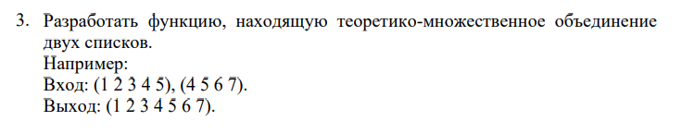
- Листинг кода

(setq lst1 '(1 2 3 4 5))
(setq lst2 '(4 5 6 7))

(defun rev (list acc)
(if (null list)
acc
(rev (cdr list) (cons (car list) acc))))

(defun my-union-helper (list1 list2 acc)
(cond
((null list1) (rev acc list2))
((null list2) (rev acc list1))
((= (car list1) (car list2))
(my-union-helper (cdr list1) (cdr list2) (cons (car list1) acc)))
((< (car list1) (car list2))
(my-union-helper (cdr list1) list2 (cons (car list1) acc)))
(t
(my-union-helper list1 (cdr list2) (cons (car list2) acc)))))

(defun my-union (list1 list2)
(my-union-helper (sort list1 #'<) (sort list2 #'<) '()))

;; Пример использования
(print (my-union lst1 lst2))

- Результат работы программы
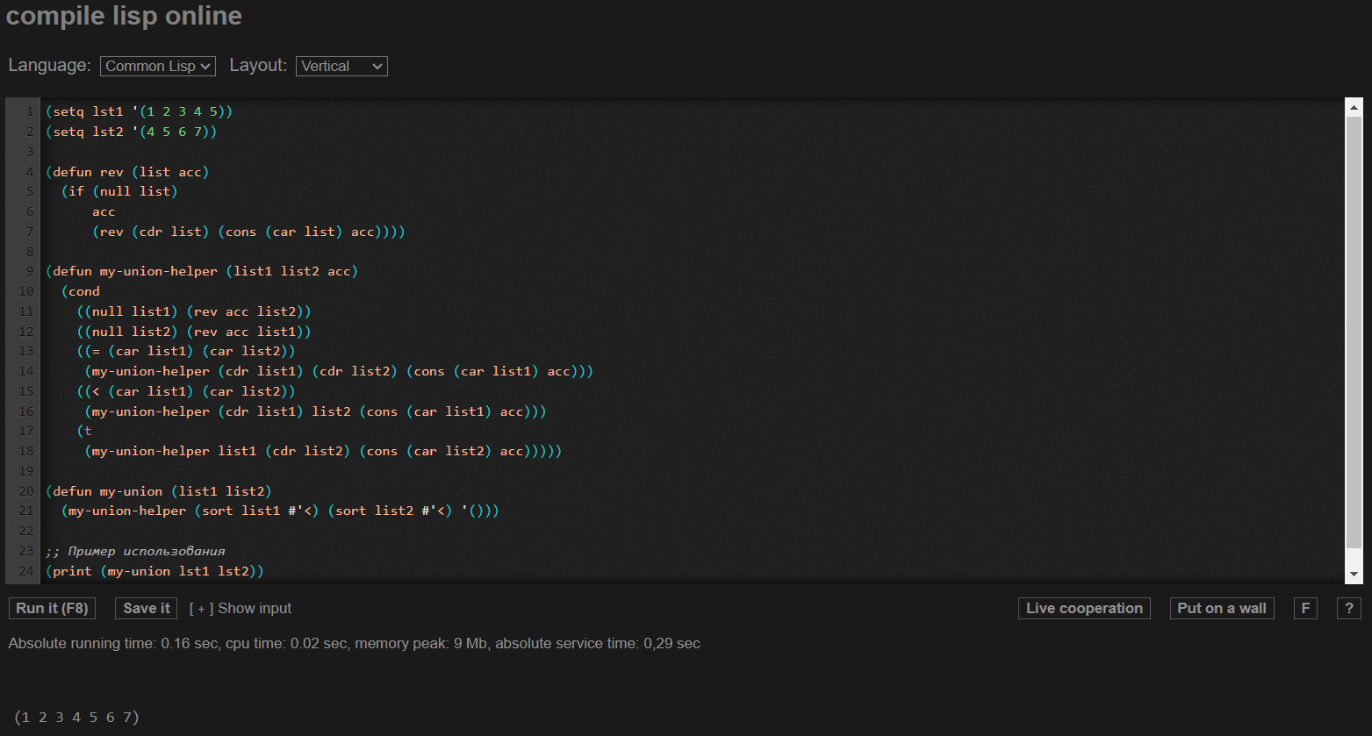

- Вывод

В ходе данной лабораторной работы я ознакомился с лямбда - выражениями и функциями языка Lisp, а также написал функцию для создания из исходного списка другого.

